Sešity a pracovní sešity na školní rok 2024/2025
Vaše možnost zakoupit si sešity i pracovní sešity individuálně zůstává nedotčena a proto vám
Zasíláme kompletní seznam sešitů i pracovních sešitů pro školní rok 2024/2025.

Předmět/ číslo sešitu |  | 444 |  | 524 |  | 440 |  | další
CELKEM |  | 2 |  | 16 |  | 1
ČEJ |  |  |  | 6
ANJ |  |  |  | 2 |  |  |  | Folie A5
MAT |  |  |  | 6 |  | 1
VLA |  | 1
PŘÍ |  | 1
HUV |  |  |  | 1
INF |  |  |  | 1
¨

Pracovní sešity pro 5. ročník
 | název |  | nakladatelství |  | autor |  | ISBN / EAN |  | náhled |  | poznámky
ČEJ | Český jazyk 5 nově, pracovní sešit pro 5. ročník, 1. díl |  | Nová škola, s.r.o. |  | Z. Janáčková, J. Zbořilová |  | 978-80-7289-787-2 |  | 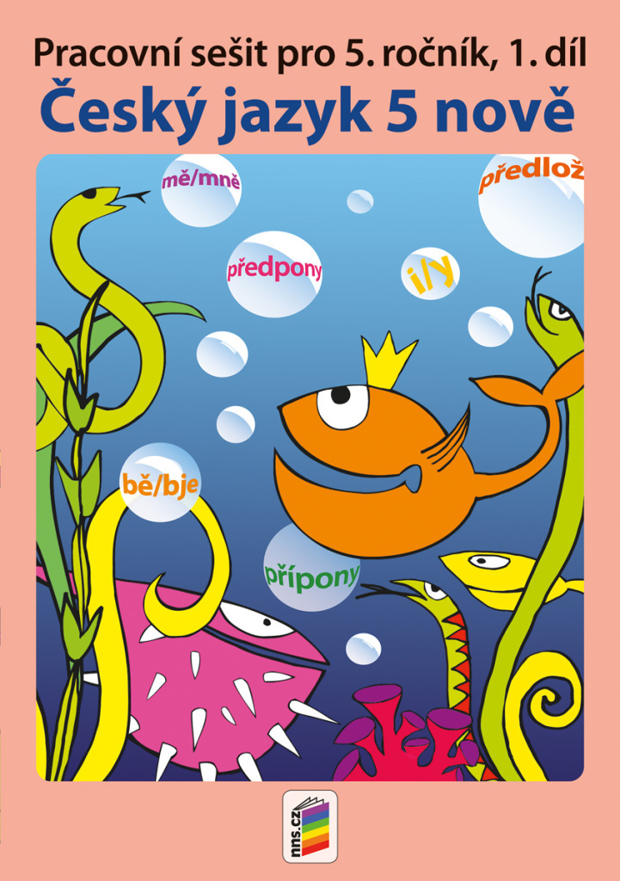 |  | 43,24Kč
ČEJ | Český jazyk 5 nově, pracovní sešit pro 5. ročník, 2. díl |  | Nová škola, s.r.o. |  | Z. Janáčková, J. Zbořilová |  | 978-80-7289-788-9 |  | 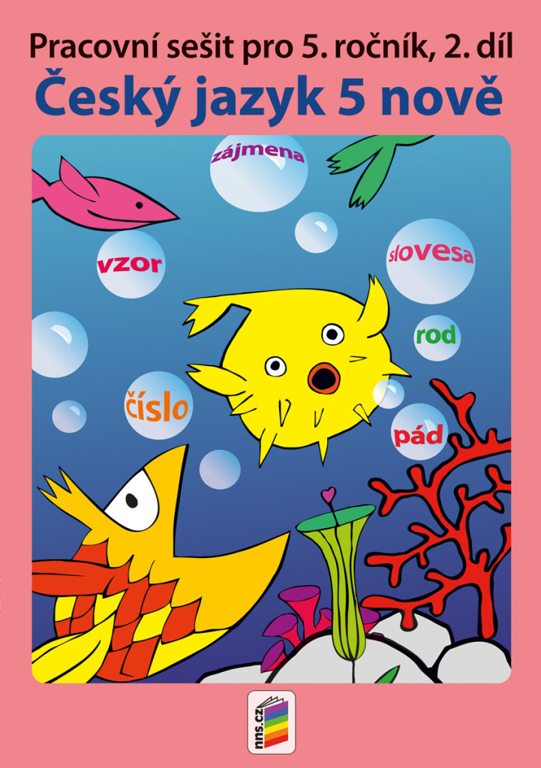 |  | 43,20Kč budeme používat od ledna
MAT | Matematika pro 5. ročník ZŠ - 1. díl |  | Alter |  | J. Justová |  | 978-80-7245-294-1 |  | 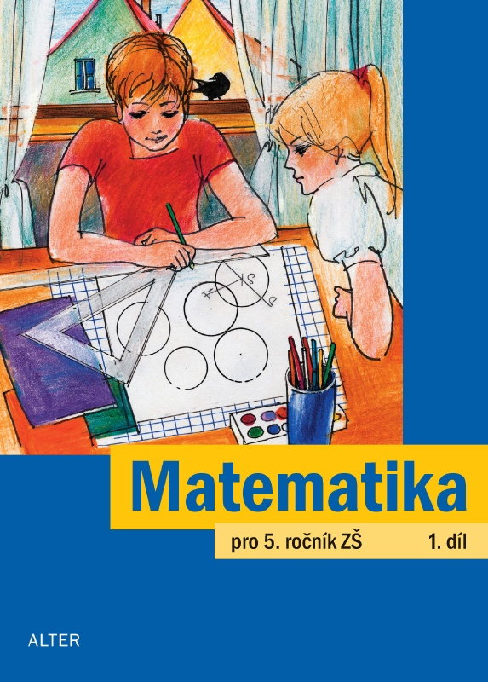 |  | 55,20Kč
MAT | Matematika pro 5. ročník ZŠ - 2. díl |  | Alter |  | J. Justová |  | 978-80-7245-295-8 |  | 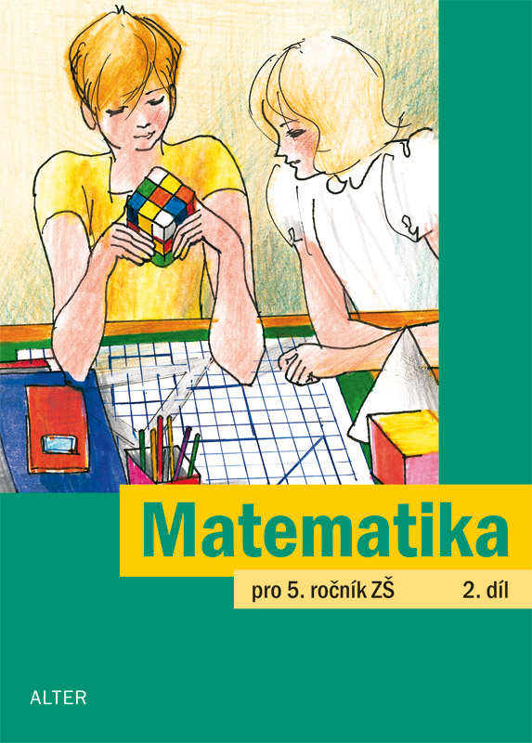 |  | 55,20Kč
MAT | Matematika pro 5. ročník ZŠ - 3. díl |  | Alter |  | J. Justová |  | 978-80-7245-296-5 |  | 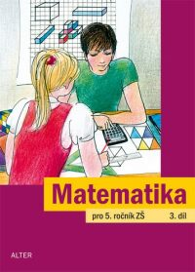 |  | 55,20Kč
ANJ | Project Fourth Edition 1 - pracovní sešit s poslechovým CD a přípravou na testování |  | Oxford |  | T.Hutchinson,  M. Trnová,  Janet Hardy-Gould |  | 978-0-19-476485-8 |  | 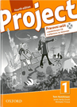 |  | Nekupovat!  Mají žáci z loňska,  (vydání v češtině)
PŘÍ | Hravá přírodověda 5 - pracovní sešit pro 5. ročník ZŠ |  | Taktik |  | Kolektiv autorů |  | 978-80-7563-070-4 |  |  |  | 77Kč
ČEJ | Hravá slohová výchova pro 5. ročník |  | Taktik |  | Dvorníková, Sadilová, Svobodová |  | 978-80-7563-102-2 |  | 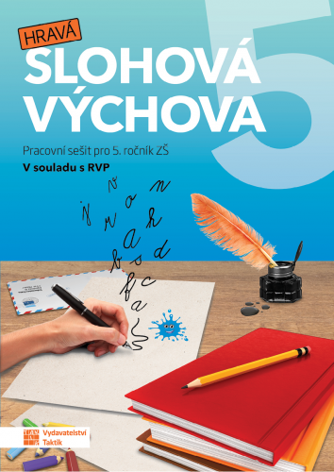 |  | 79Kč
ČEJ | Čtení s porozuměním 5 – Jirka a Anežka zachraňují školní výlet |  | Taktik |  | Gebelová  Effová |  | 978-80-7563-041-4 |  | 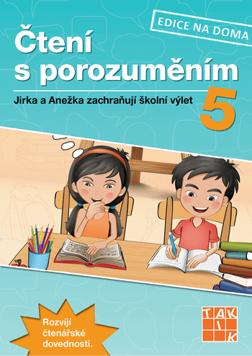 |  | 102Kč

